Tim (3. Ausbildungsjahr zum Kaufmann im Einzelhandel) liest in der Pause folgenden Newsticker (Auszug) auf seinem Smartphone:

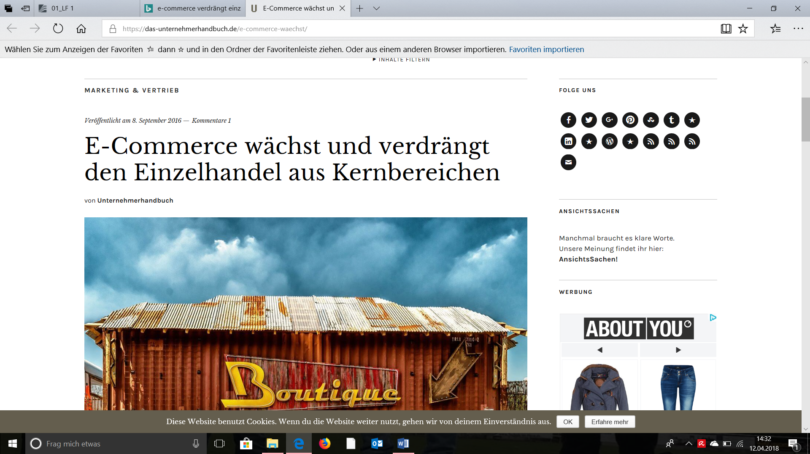

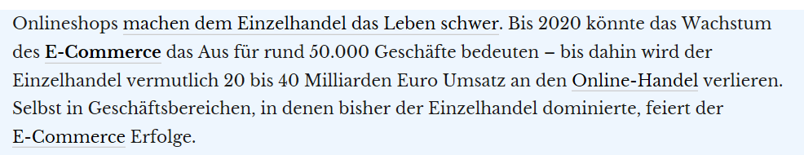

Seine Freundin Tuba (Kauffrau im E-Commerce, 1. Ausbildungsjahr), Marcel (Kaufmann im Einzelhandel, 2. Ausbildungsjahr) und Marina (Kauffrau im Einzelhandel, 2. Ausbildungsjahr) kommen hinzu. Tim konfrontiert sie direkt mit dem Newsticker:
Tim: „Da siehst du es wieder! Wegen euch E-Commercelern werde ich nach der Ausbildung nicht übernommen. In der Stadt schließt ein Laden nach dem anderen, weil alle nur noch im Online-Handel einkaufen und keinen Wert mehr auf den persönlichen Verkaufskontakt legen.“
Marcel: „Ja, das sehe ich auch so. Gerade kleine ortsansässige Geschäfte haben kaum noch eine Chance, wenn sie nicht zusätzlich noch einen Onlineshop anbieten.“
Tuba: „Für mich ist das keine große Überraschung. Die Entwicklung der letzten Jahre zeigt doch, dass das Geschäftsmodell des rein stationären Handels im Grunde ausgedient hat. Man muss einfach mit der Zeit gehen und sich von der eindimensionalen Denkweise verabschieden. Im Handel sind Multi-Channel- und Cross-Channel-Käufe mittlerweile Standard. Ich finde, dass gerade im E-Commerce sehr viel Zukunftspotential steckt und ich meinen Ausbildungsberuf richtig gewählt habe.“
Marina: „Das kann ja alles sein. Allerdings finde ich, dass auch noch andere Dinge beachtet werden müssen. Ich habe z. B. kürzlich gelesen, dass der wachsende Online-Handel das Sendungsvolumen in den letzten Jahren sehr stark erhöht hat. Auf den Straßen sieht man auch immer mehr Amazon-, Hermes- und DHL-Fahrzeuge, die mit ihren Dieseln die Luft verpesten. Aus ökologischer Sicht ist diese Entwicklung sehr kritisch zu beurteilen!“
Tuba: „Oh, da habt ihr ja ganz schöne Vorbehalte gegen den E-Commerce. Schade, dass die Pause gleich schon um ist. Was haltet Ihr davon, wenn Ihr euch im Laufe der Woche mal zusammensetzt, eure Vorbehalte konkret formuliert und herausfindet, wie stichhaltig diese eigentlich sind? Ich werde die Zeit nutzen, um meine Pro-Argumente zu verschriftlichen, so dass wir bei unserem nächsten Treffen ausführlich diskutieren können …“
Mögliche Lösung der Schüler*innen: Arbeitsplan
Thema: Vorbehalte gegen den E-Commerce versus Pro-Argumente
Sozialform: Gruppenarbeit

- Vorbehalte gegen den E-Commerce formulieren
- Vorgehen/Methode: *Placemat*
- Zeit: _______

- Vorbehalte auf Stichhaltigkeit prüfen
- Internetrecherche: Datenmaterial, Statistiken, Analysen, Fachartikel, …
- Rechercheergebnisse auswerten und aufbereiten: *MS Word/MS PowerPoint/MS Excel*
- Zeit: _______

- Pro-Argumente E-Commerce formulieren
- Vorgehen/Methode: *Brainstorming, Kartenabfrage, Placemat, …*
- Zeit: _______

- Argumentationspapier als Grundlage für die Diskussion erstellen
- Argumente strukturieren
- Argumente mit Datenmaterial belegen
- Argumentationspapier in *MS Word* gestalten
- Zeit: _______

- Vorbereitung der Präsentation
- Argumentationsstrategie in der Gruppe besprechen
- Diskussionsteilnehmer festlegen: ______________
- Zeit: _______

- Beobachtungsbogen für das Gespräch (Rollenspiel, Podiumsdiskussion) erstellen
- Kriterien finden
- Gestaltung des Beobachtungsbogens in *MS Word*
- Zeit: _______

- Gespräch (Rollenspiel, Podiumsdiskussion) durchführen und bewerten
- Zeit: _______

- Die Zeit für die Erstellung des Arbeitsplans ist zu berücksichtigen.

Mögliche Lösung der Schüler*innen: Vorbehalte gegen den E-Commerce

z. B. Placemat-Methode:

Vorbehalte gegen den E-Commerce:

Umwelt:
-Erhöhtes Verkehrsaufkommen
-Luftverschmutzung durch Dieselfahrzeuge

Arbeitsbedingungen:
-Schlechte Bezahlung
-Keine persönlichen Verkaufskontakte
-Kommunikation nur über digitale Medien
-Hoher Druck auf Mitarbeiter durch erhöhten Wettbewerb
-Arbeitsplatzverlust

Gesellschaft:
-Innenstädte veröden
-Verdrängung kleiner Läden
Umweltaspekte:
-Versender steigern Verkehrsaufkommen
-Luftverschmutzung durch Dieselfahrzeuge
-Verdrängung des stationären Einzelhandels
-Arbeitsplätze gehen verloren
-Innenstädte veröden
-schlechte Arbeitsbedingungen
-keine persönlichen Verkaufskontakte
-hoher Wettbewerb in der Branche erhöht auch Druck auf die Mitarbeiter
-Menschen kommunizieren nur noch über digitale Medien (Vereinsamung)
- schlechte Bezahlung bei Online-Händlern, z. B. Amazon

Mögliche Lösung der Schüler*innen:
Marktstrukturentwicklung im E-Commerce (Internetrecherche)

Mögliche Schülerlösung: Wachstumsvergleich stationärer Handel - Onlinehandel
(Internetrecherche)

Mögliche Lösung der Schüler*innen: Marktanteile am Einzelhandel (Internetrecherche)

Quelle (Statistiken):
Handelsverband Deutschland (HDE): Handel digital – Online-Monitor 2018, IFH Köln, unter: https://www.einzelhandel.de/index.php?option=com_attachments&task=download&id=9449, abgerufen am 11.07.2018.

Mögliche Fragen für die Reflektionsphase:

- Wie bewerten Sie die Chancen und Risiken des E-Commerce in Zeiten des digitalen Wandels?

- Welche Anforderungen ergeben sich für Sie im Hinblick auf die eigene Berufsrolle?

- Wie schätzen Sie die Notwendigkeit des lebenslangen Lernens für die/den Kauffrau/Kaufmann im E-Commerce ein?

- Wie schätzen Sie die Bedeutung folgender Kompetenzen für Ihre berufliche und persönliche Entwicklung ein?

  - Bereitschaft und Fähigkeit zum lebenslangen Lernen
  - Fähigkeit, sich auf neue Situationen einzustellen
  - Mit den eigenen Kräften in einem dynamischen beruflichen Umfeld sorgsam umgehen können
  - Über Vertrauen in die eigenen Fähigkeiten verfügen

- …

Mögliche Aufgabenstellungen für leistungsschwächere Lerngruppen:

- Entwickeln Sie ein Argumentationspapier mit Pro-E-Commerce-Argumenten, das Tuba im Gespräch mit ihren Freunden nutzen kann.

- Sammeln Sie Argumente für die eigene Berufswahl. Recherchieren Sie im Internet nach Materialien (Fachartikel, Statistiken, Analysen, …), die Ihre Argumente unterstützen. Bereiten Sie das gefundene Material für eine Präsentation vor der Klasse mit einer geeigneten Software auf.

- Beschreiben Sie anhand des Artikels „…“ die Entwicklung des E-Commerce in den letzten Jahren.

- Recherchieren Sie im Internet nach weiterem Material, das die positiven Seiten des E-Commerce unterstützt.

- Recherchieren Sie im Internet aktuelle Zahlen und Entwicklungen der Marktstruktur im E-Commerce. Fassen Sie die Ergebnisse/ Erkenntnisse mit einem geeigneten Programm zusammen und bereiten Sie diese für die Präsentation vor der Klasse auf.

- …

Autorinnen: Simone Kontny, Mulvany Berufskolleg Herne
Stephanie Meckel, Kaufmannsschule I Hagen

Quelle Newsticker: E-Commerce wächst und verdrängt den Einzelhandel aus Kernbereichen, in: Das Unternehmerhandbuch - Fachmagazin für Unternehmer, Selbstständige & Existenzgründer, unter: https://das-unternehmerhandbuch.de/e-commerce-waechst/, veröffentlicht am 08. September 2016, abgerufen am 11. April 2018.

